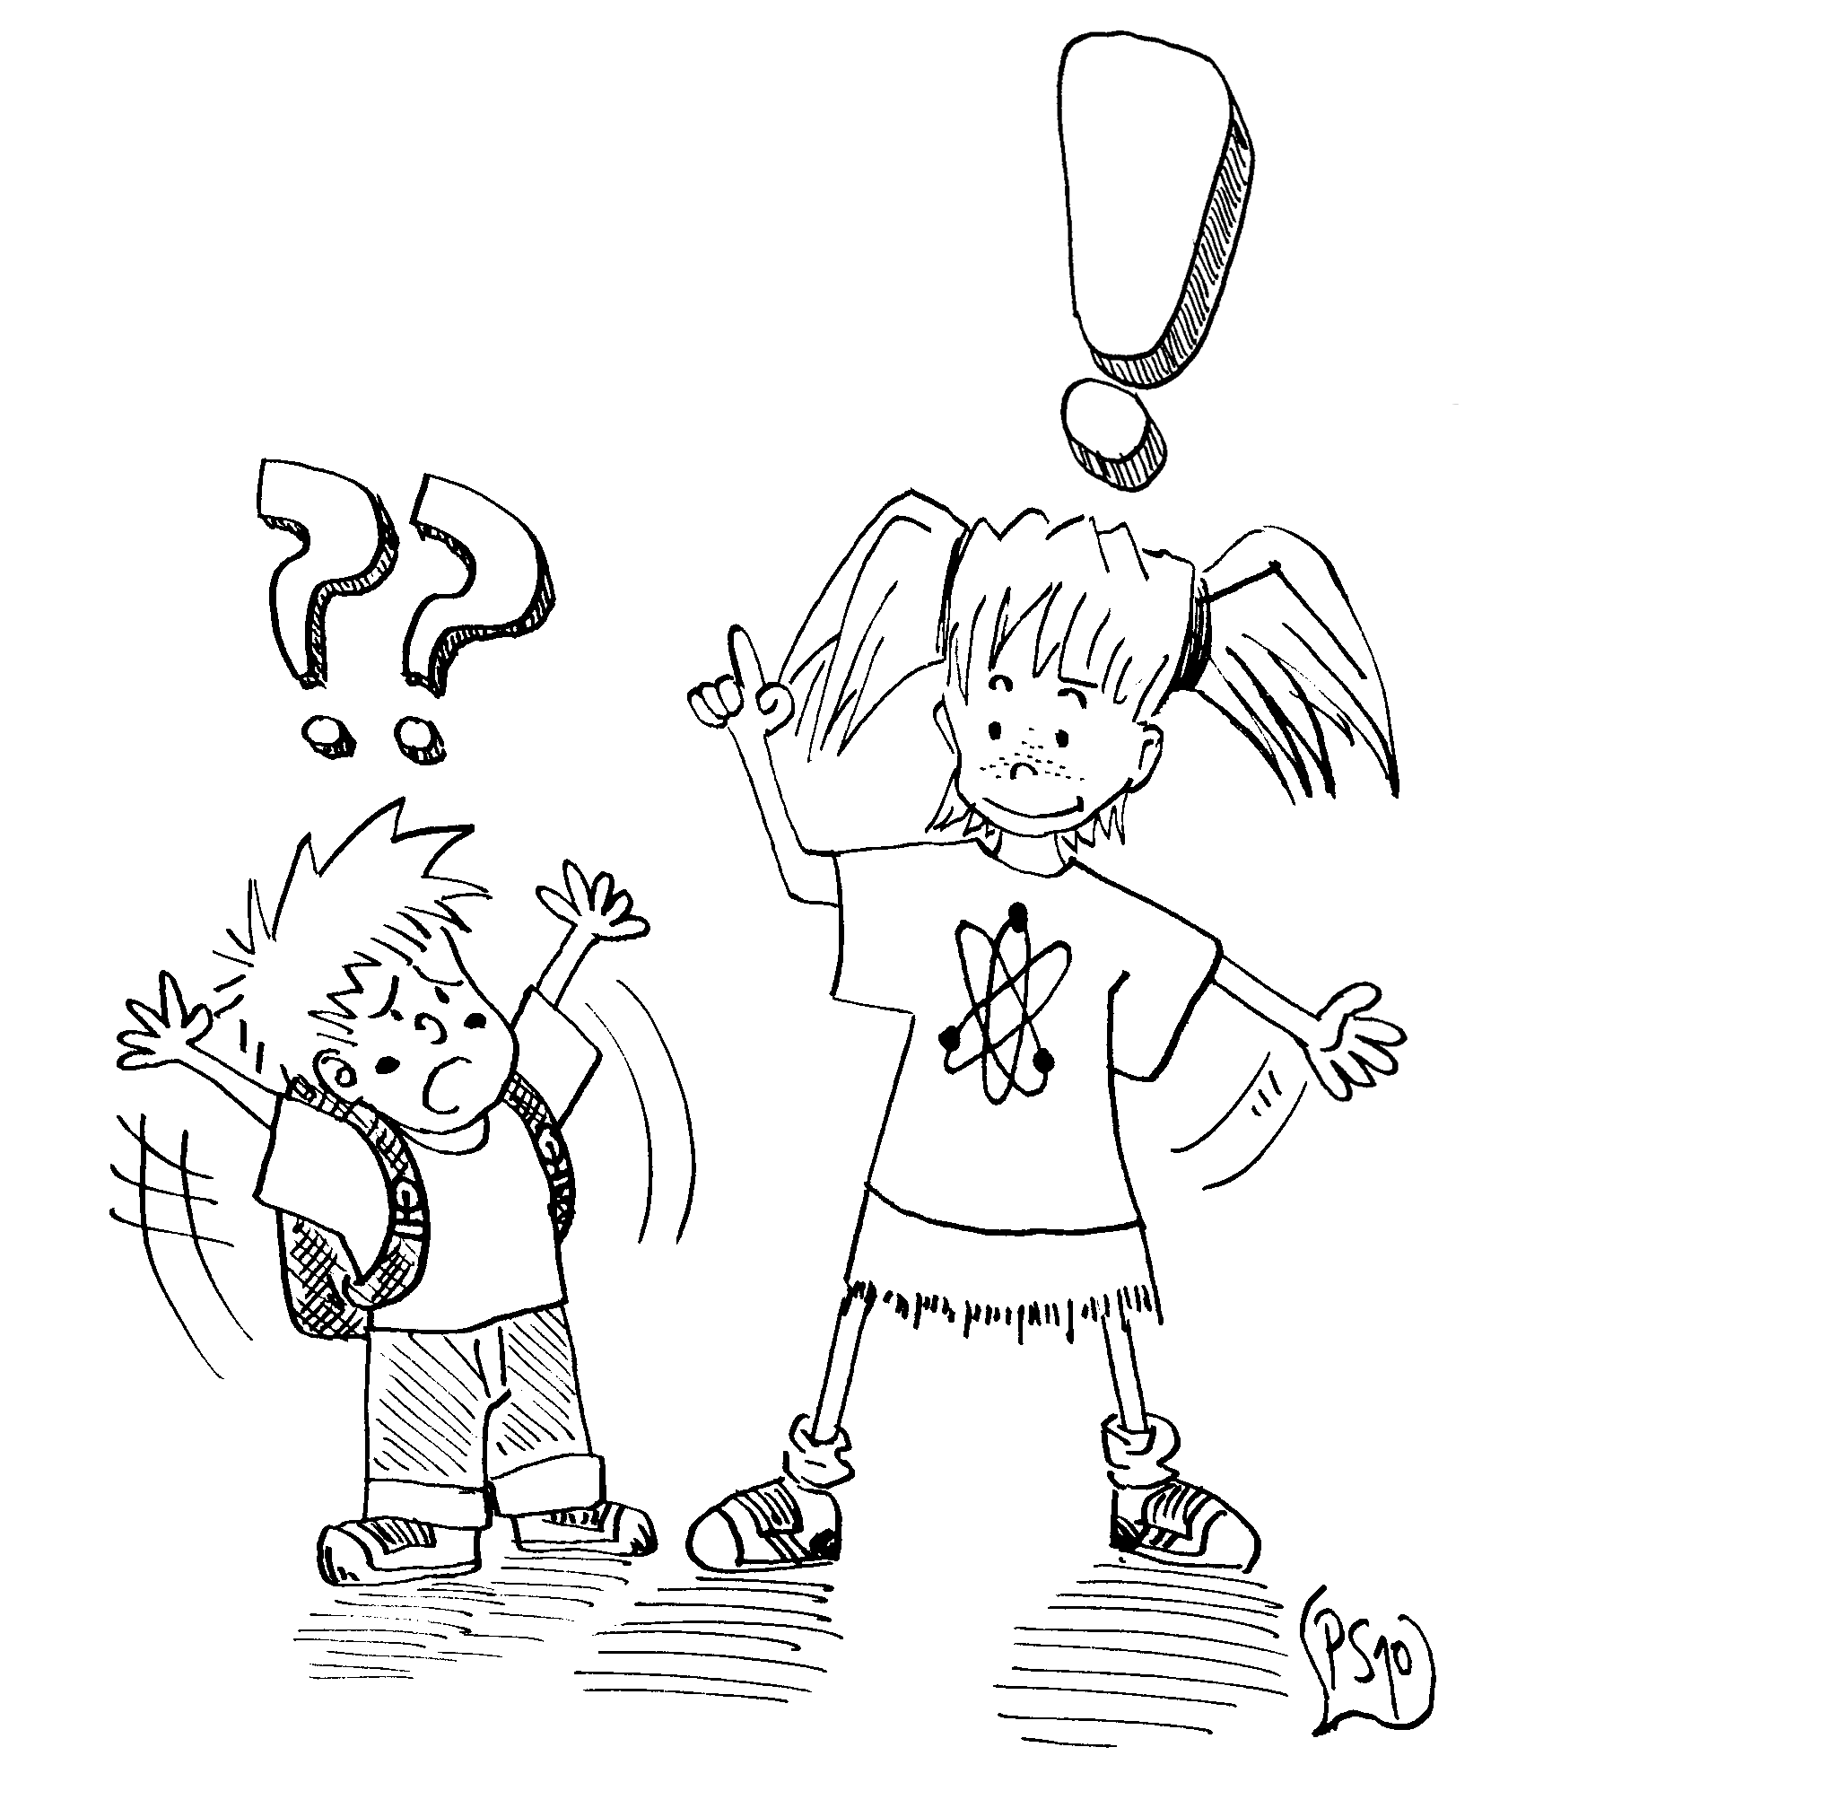

Lise-Team und SMV
präsentieren das Fünferfest

Liebe Fünftklässlerinnen und Fünftklässler,
wir möchten euch herzlich zum Fünferfest einladen.
Am Montag 26.09.2016 um 14:00 Uhr treffen sich die Klassen in ihrem Klassenzimmer. Hier lernt ihr euer Lise-Team kennen.
Gemeinsam werden viele Spiele gespielt und eine Schulhaus - Rallye gemacht.
Weil all das hungrig und durstig macht, möchte die SMV euch danach zu Getränken einladen. Und Kuchen gibt es natürlich auch. Zum gemeinsamen Abschluss treffen wir uns alle noch einmal. Voraussichtliches Ende ist um 15:45 Uhr.
Gebt bitte bis Mittwoch, den 21.09. 2016 den Zettel bei eurem Klassenlehrer/eurer Klassenlehrerin ab. Wir freuen uns, wenn ihr kommt!

Das Lise-Team und die SMV

Bei Rückfragen wendet ihr euch an Frau Fehrmann (fe@lmg-remseck.de).

P.S.: Falls ihr in der Mittagspause in der Schule bleibt, denkt bitte daran, ein Vesper mitzubringen, da an diesem Tag die Mensa geschlossen hat.
-------------------------------------------------------------------------------------------
(Bitte ausgefüllt bis Mittwoch, den 21.09. 2015 bei dem Klassenlehrer abgeben!)

Name, Vorname:______________________________________________ Klasse: _______

( ) Ich komme zum Fünferfest
( ) Ich komme nicht zum Fünferfest

( ) Ich bringe einen Kuchen mit. (Bitte um ca. 13.50 Uhr am Bäckerhäuschen abgeben. Die (beschriftete !!) Kuchenform bekommt ihr nach dem Fünferfest dort auch wieder zurück). Danke!

